新竹市113學年度民富國小健康促進學校計畫
成果報告－口腔衛生議題
- 學校背景分析
  - 學校特色
本計畫以整體學校衛生政策面評估學校健康問題，擬定以「口腔衛生」為主要二大議題。發展多元層面、多元策略、多元評價之整合型學校健康促進計畫，以增進全校教職員工生的全人健康。據調查目前學童齲齒率日趨嚴重，而且青少年族群罹患牙周病的比例逐年增加。越來越多的研究顯示，慢性牙齦疾病（亦稱之為牙周病）與一些影響健康之疾病有所關連；有很多證據亦顯示，口腔保健是身體健康的源頭。提升家長及學童在齲齒的追蹤矯治及落實餐後潔牙和指導正確潔牙技巧，使每個人能夠更重視口腔保健。口腔保健的目的是減少齲齒的發生進而對於各項身體健康有正確的自我認知。鑑於齲齒對國民所帶來的威脅，本校希望藉由「健康促進口腔保健議題」的推動，透過口腔保健認知教育議題，以期為維護兒童牙齒健康的正常發展。學校是學生學習的場所，學習包括靜態與動態的活動，也是培養學生健康習慣的最佳的場所。
本校位於新竹市北區，是一所大型學校，全校共有81班、資源班4班，學生總人數共2,175人，教職員工183人。經過多年的健康促進學校計畫的推動，本校教職員及學生對於健康生活習慣與態度趨於積極正向，逐漸的有效提升家庭的健康照護功能。期待透過課程計畫以低年級學會正確刷牙方法與養成潔牙習慣，中年級學會貝式刷牙法，高年級學會正確使用牙線，為計畫主軸讓學生能具備正確的口腔保健知識與技能。並針對恆牙齲齒數量超過3顆之學童進行個案管理追蹤，增強與原生家庭互動與輔導重視兒童的口腔健康，結合社區醫療資源協助矯治，期使口腔保健家庭健康功能能有效提升。
  - 現況分析
    - SWOTS情境評估（背景分析）及行動策略
因素 | S（優勢） | W（劣勢） | O（機會點） | T（威脅點） | S（行動策略）
地理環境 | - 鄰近市中心、清華大學南大校區、科學園區、工研院。  - 交通便捷，校地完整。  - 學校內有專用操場、籃球場、低年級安全遊戲區。 | - 學校附近住宅商店林立，學生放學後接觸綠地的時間少。  - 學生放學後多以電視電腦為休閒。 | - 商店林立，資源豐富。  - 文教機構多，有學術資源。  - 學生就醫路途優於其他學校。 | - 社區文化發展中。  - 鄰近商店誘惑多。 | - 結合社區家長、學者專家，掌握社區發展趨勢。
學校規模 | - 全校81班（含特教班、藝能才藝班人數約2175人）。  - 大型學校。 | - 員額編製受限，科任教師編製受限，影響特色規劃與發展。 | - 學生數逐年略減。 | - 校園整體規劃缺乏足夠經費。 | - 定時檢討校園整體規劃。
硬體設備 | - 落實校園綠化、美化。  - 設學生午餐廚房（公辦民營） 。  - 具備體育館一座。  - 全校每間教室設有飲水機一部。 | - 設備逐年老舊不足，維修更新經費不足。  - 午餐廚房、體育館內部設備待充實。  - 校園幅廣，安全防護設施待加強。 | - 各項場地租借逐年增加。 | - 水電費逐年增加。  - 教室設施、設備維護及充實經費不足。 | - 加強預算規劃與執行效能。  - 加強老舊教室維護保養。  - 運用社會資源。  - 改建教室增強使用效能。
師資概況 | - 逐年年輕化。  - 平均學歷提昇。  - 電腦能力漸增加。  - 師資專長多元化。  - 自主性高。 | - 教師自主與專業需調適。  - 教師自主與家長參與需調適。  - 教師自主與學校行政需調適。 | - 教師背景多元化。 | - 教改腳步迅速，教師觀念專業知能要繼續充實。  - 行政服務效能要加強。 | - 建立雙向溝通管道。  - 推動學校本位研習進修，提昇教師專業態度。
學生 | - 學生活潑。  - 學生多元學習意願高。 | - 休閒生活習慣單調。  - 親子互動需輔導。  - 單親與隔代教養家庭多。 | - 推動108課綱協同教學精神。  - 多元化教學。 | - 學生學習需求多元，沒有抵抗電視、電腦使用的能力。  - 單親、隔代教養家庭多，需加強輔導。 | - 發展社團活動。  - 推動親職教育。  - 設計多元學習活動，如校園學習步道。
家長 | - 人口持續成長。  - 家長平均學歷逐年提高。  - 家長參與度提昇與學校互動增加。 | - 家長社經文化地位有落差。  - 外來人口多。  - 部分家長參與校務意願低。 | - 家長會組織健全，各項委員會功能逐漸健全。 | - 親職教育需加強。  - 單親、隔代教養多。  - 家長參與方式需輔導。 | - 發展志工組織。  - 參與家長會各級組織發展及運作。
社區資源 | - 家長會贊助學校經費。  - 熱心人士支援校務發展。  - 公務及文教機關對學校支援多。 | - 人口流動頻繁。  - 經濟不景氣，資源日益減少。  - 社區文化發展中。 | - 積極推動家長會會務。  - 善用社會熱心人士之資源。  - 新興社區民眾參與意願較積極。 | - 社區環境規劃發展中。 | - 建立學校與社區的溝通機制。  - 參與社區文化特色發展。

    - 本校近3學年度學生齲齒及矯治分析表，表列說明如下：

表一、111～113學年初檢齲齒率比較表
學年度 | 111學年度 | 112學年度 | 113學年度
一年級初檢齲齒率（%） | 26.61 | 44.34 | 39.50
四年級初檢齲齒率（%） | 18.29 | 43.15 | 25.30

表二、111～113學年齲齒矯治率比較表
學年度 | 111學年度 | 112學年度 | 113學年度
齲齒矯治率（%） | 95.57 | 95.60 | 98.50

本校初檢齲齒率111學年度至113學年度持續上升，推測原因可能是因為疫情關係，潔牙習慣未能落實，加上家長帶學生去診所就醫的意願下降，所以讓齲齒率上升。如今疫情開始趨緩，應將督導式靜坐潔牙和使用牙線的部分，列為推廣重點，以期能改善齲齒率過高的問題。

- 本市口腔衛生議題指標
校本指標 | 全市指標 | 部頒指標
- 本校國小初檢齲齒率下降1%。  - 本校口腔檢查結果異常學生矯治率達97%。  - 本校學生午餐後潔牙搭配含氟牙膏(超過1000ppm)比率達80%。  - 本校含氟漱口水執行率達95%以上。  - 本校本學年於校內辦理潔牙活動至少1場。  - 本校學生睡前正確潔牙率達95%。  - 本校高年級學生每日至少使用一次牙線比率前後測進步5%以上。  - 本校學生在學校兩餐間不吃零食比率達80%以上。  - 本校學生在學校兩餐間不喝含糖飲料比率達80%以上。  - 國小第一大臼齒溝窩封填施作率，較去年提高0.5%。 | - 學生初檢齲齒率國小一年級26.50%以下，四年級20%以下。  - 國中小初檢齲齒率平均數以上的學校，各校進步幅度0.5%以上。  - 口腔檢查結果異常學生矯治率85%以上。  - 學生餐後潔牙搭配含氟牙膏(超過1000ppm)比率國小達75%。  - 含氟漱口水國小執行率95%。  - 國小學校每學年於校內辦理潔牙活動至少1場。  - 學生睡前正確潔牙後測比率95%以上。  - 國小高年級學生每日至少使用一次牙線比率：國小後測增加1%以上。  - 在校兩餐間不吃零食後測比率增加1%以上。  - 在校兩餐間不喝含糖飲料後測比率增加1%以上。  - 國小四年級學童窩溝封填施作率。 | - 學生未治療齲齒率。  - 學生複檢齲齒診治率。  - 第一大臼齒窩溝封填施作率。

- 具體策略
  - 成立學校健康促進委員會（含組織架構及成員名單）
職 稱 | 姓名 | 編 組 任 務
計畫主持人-校長 | 吳淑雯 | 總理本校健康促進學校一切相關事宜。
協同主持人-學務主任 | 李宛蓒 | 協助處理推行健促學校相關事務，協調相關處室配合相關活動。
協同主持人-教務主任 | 江美文 | 協助健康促進計劃課程融入統整規劃事宜。
協同主持人-總務主任 | 鄭維容 | 協助健康促進計劃環境建置之事宜。
協同主持人-輔導主任 | 蔡宏昇 | 協助健康促進計劃與家長及社區之聯繫工作。
研究人員-環教組長 | 廖珮茹 | 負責校內健康促進活動宣傳及工作執行。
研究人員-體育組長 | 陳正瑋 | 負責營造維持健康促進學校環境之規劃及執行。
研究人員-生教組長 | 劉玉如 | 負責健康促進計劃相關網站資料之建置製作。
研究人員-活動組長 | 張鈺欣 | 協助各項宣導及學生活動之推展。
研究人員-輔導組長 | 范嘉芮 | 協助各項計畫活動之推展。
研究人員-護理師 | 許億如 | 負責健促相關活動的推動及統籌，社區及學校資源之協調整合。
研究人員-護理師 | 顧兆英 | 負責活動策略設計、效果評價及資料分析統計。
研究人員-會計主任 | 余秀梅 | 負責健康促進計劃經費預估、核銷之相關事宜。
研究人員-學年主任 | 彭麗玲 | 協助辦理各班導師需求評估與活動，協助班級與行政單位之聯繫。
研究人員-學年主任 | 鄭惠心 | 協助辦理各班導師需求評估與活動，協助班級與行政單位之聯繫。
研究人員-學年主任 | 周安妮 | 協助辦理各班導師需求評估與活動，協助班級與行政單位之聯繫。
研究人員-學年主任 | 卓淑慧 | 協助辦理各班導師需求評估與活動，協助班級與行政單位之聯繫。
研究人員-學年主任 | 翁淑華 | 協助辦理各班導師需求評估與活動，協助班級與行政單位之聯繫。
研究人員-學年主任 | 王亭貽 | 協助辦理各班導師需求評估與活動，協助班級與行政單位之聯繫。
研究人員-家長會代表 | 彭玉芳 | 協助家長會配合學校宣導「健康促進學校」各項事宜。
研究人員-學生自治市長 | 郭育辰 | 協助辦理學生需求評估與活動及協助學生與行政單位之聯繫。
諮詢單位 | 新竹市  教育處 | 協助辦理各項知能研討進修、策略改進及相關經費申請。
諮詢單位 | 新竹市  衛生局 | 協助提供各項醫療、諮詢資源及相關服務。

  - 學校衛生政策
- 持續召開學校健康促進委員會，整併資源推動健康政策。
- 透過融入課程教育、活動安排及各項宣導工作，指導學生對於口腔衛生有正確認知以達到行為改變目的。
- 提升全校授課教師推動健康促進能力，強化生活技能融入口腔衛生議題教學。
- 發展有效的策略及計畫，增進學童對口腔衛生的認知，以落實每天至少潔牙兩次（睡前一定要潔牙），且潔牙需使用含氟1000ppm的含氟牙膏，並養成每半年定期就醫檢查的保健習慣。
- 以本計劃為主軸，「健康促進」為永續經營的目標，期能促進學校成員產生健康行為並建立健康的生活型態，進而提升健康品質。
- 建立家長正確的健康概念及落實對學童的健康照護責任。

  - 健康教學與活動
項次 | 推動  策略 | 實施內容 | 推動時間  （預計） | 評價項目 | 佐證方式
一 | 健康政策 | - 學校健康促進推行委員會推動小組運作。  - 定期召開工作會議，掌控執行進度，分析討論計畫、實施策略。  - 健康促進學校計畫活動納入行事曆。  - 由課發會擬訂口腔衛生融入校訂課程。  - 評估全校教職員工及家長需求，結合教師午會宣導口腔保健衛生教育，辦理相關親職教育活動。  - 完整建立學生健康資料檔案。 | 113.08  113.09  114.03  113.08  114.05  113.08~114.06  113.08~114.06 | 組織架構  工作會議內容  行事曆  課發會  上下學期各一次  落實遵行政策規定 | 健促委員會人力資源  會議記錄單、簽到單  健促活動行事曆  會議記錄單、簽到單  簽到單、照片  學生健康資料檔案
二 | 物質環境 | - 定期實施校園環境及加強公共區域環境衛生，定期檢測與維護校園用水安全.供水量評估及洗手台用水的便利性。  - 提供學生營養均衡的午餐。  - 購買口腔衛生教材教具提供教師融入課程推展。  - 設置健康促進宣導專欄，張貼各項健康促進議題宣導海報與資訊。 | 全年辦理  全年辦理  114.02~114.04  全年辦理 | 兩班間至少一個洗手台  午餐均衡飲食  落實遵行  80%學生能宣導建立正確觀念 | 照片  菜單  教材教具  照片
三 | 社會環境 | - 配合市政府體健科與衛生局活動，運用所提供之資源，進行各項衛生保健、健康促進議題宣導及活動。  - 將口腔衛生議題納入班會作為討論事項。  - 教師午會及兒童朝會時間加強口腔衛生的宣導活動。  - 辦理口腔衛生藝文競賽，並進行展覽。  - 護理師入一年級班級教導正確潔牙及使用含氟漱口水。 | 全年配合辦理  113.09  114.03  113.08~114.0  114.02~114.06  113.10~113.12 | 落實遵行政策規定  納入班會討論  宣導活動一學期至少一次  參與學生數達80%  80%能參與使用含氟漱口水 | 照片  班會記錄、照片  照片  展覽照片  潔牙＆漱口水統計表
四 | 健康技能（教學） | - 低年級於健康與體育的課程中，以「我會正確刷牙、認識口腔及牙齒結構」為教學主軸，養成每日餐後潔牙、漱口的習慣，教授正確潔牙及口腔保健生活習慣。  - 中年級於健康與體育的課程中，以「貝氏刷牙法」為學習重點，教授正確潔牙及口腔保健生活習慣，建立學生健康行為。  - 高年級於健康與體育的課程中，以「我會使用牙線潔牙」為衛教目標，教授正確潔牙及口腔保健生活習慣，落實於生活中。 | 113.09  113.10  113.11 | 80%學生能建立正確技能  80%學生能建立正確技能  80%學生能建立正確技能 | 課程內容、照片  課程內容、照片  課程內容、照片
五 | 健康服務 | - 每學年進行一次學生口腔檢查，了解學生口腔保健情況，並將檢查結果通知家長。  - 口腔檢查結果通知及矯治追蹤卡，追蹤齲齒就醫情形。  - 齲齒大於三顆的學童給予個案管理，安排口腔保健觀念輔導，教導其正確潔牙方法及追蹤其齲齒矯治率。  - 不定期抽查學生之潔牙情形，並塗上牙菌斑顯示劑檢查，給於正確衛生教育。 | 113.08~113.12  113.08~114.06  113.08~114.06  113.09~114.06 | 100%學生完成健康檢查並建立資料  完成學生健康資料收集分析  完成個案資料  80%參與學生能正確潔牙 | 健康資料建立  矯治追蹤卡  個案統計表  照片
六 | 社區關係 | - 於家長會或校慶辦理健康促進議題宣導，建立家長正確觀念。  - 利用校門口電子牆、家庭聯絡簿、宣導單張、寒暑假檢核表、親子檢核表及校園刊物等，宣導口腔衛生相關資訊。  - 邀請專業人士辦理口腔保健宣導。  - 給家長的一封信＿含氟漱口齲齒預防計畫家長通知書。 | 113.09  113.12  114.03  113.08~114.06  114.04  113.09 | 80%家長能建立正確觀念  80%家長學生能建立正確觀念  80%學生能建立正確觀念  80%家長學生能建立正確觀念 | 照片  照片  照片、知能問卷調查  宣導單

- 實施成果暨分析探究
  - 計畫預期成效
校本指標 | 全市指標 | 部頒指標
- 本校國小初檢齲齒率下降1%。  - 本校口腔檢查結果異常學生矯治率達97%。  - 本校學生午餐後潔牙搭配含氟牙膏(超過1000ppm)比率達80%。  - 本校含氟漱口水執行率達95%以上。  - 本校本學年於校內辦理潔牙活動至少1場。  - 本校學生睡前正確潔牙率達95%。  - 本校高年級學生每日至少使用一次牙線比率前後測進步5%以上。  - 本校學生在學校兩餐間不吃零食比率達80%以上。  - 本校學生在學校兩餐間不喝含糖飲料比率達80%以上。  - 國小第一大臼齒溝窩封填施作率，較去年提高0.5%。 | - 學生初檢齲齒率國小一年級26.50%以下，四年級20%以下。  - 國中小初檢齲齒率平均數以上的學校，各校進步幅度0.5%以上。  - 口腔檢查結果異常學生矯治率85%以上。  - 學生餐後潔牙搭配含氟牙膏(超過1000ppm)比率國小達75%。  - 含氟漱口水國小執行率95%。  - 國小學校每學年於校內辦理潔牙活動至少1場。  - 學生睡前正確潔牙後測比率95%以上。  - 國小高年級學生每日至少使用一次牙線比率：國小後測增加1%以上。  - 在校兩餐間不吃零食後測比率增加1%以上。  - 在校兩餐間不喝含糖飲料後測比率增加1%以上。  - 國小四年級學童窩溝封填施作率。 | - 學生未治療齲齒率。  - 學生複檢齲齒診治率。  - 第一大臼齒窩溝封填施作率。

  - 本校113學年度一、四年級初檢齲齒率分別為39.50%、25.30%，未達成本市指標國小一年級26.5%以下，國小四年級20%以下。
年級班級 | 112學年度初檢齲齒率（%） | 113學年度初檢齲齒率（%）
一 | 44.48 | 39.50
二 | 28.08 | 17.59
三 | 31.28 | 15.73
四 | 42.98 | 25.30
五 | 32.64 | 19.41
六 | 25.00 | 11.42
平均 | 34.08 | 21.13
一-五年級 | 35.89 | 23.51
二-六年級 | 32.00 | 17.89
  - 本校112學年初檢齲齒率平均為34.08%，113學年初檢齲齒率平均為21.13%，已達成本市指標國小進步幅度0.5%以上。
  - 依據本校近年（112～113學年）的齲齒矯治率統計表得知，113學年齲齒矯治率為 98.50%，達成本市指標國小85%以上。
年級班級 | 112學年度齲齒矯治率（%） | 113學年度齲齒矯治率（%）
一 | 100 | 100
二 | 91.84 | 100
三 | 79.53 | 100
四 | 100 | 100
五 | 100 | 97.1
六 | 100 | 90
平均 | 95.57 | 98.50
  - 本校學生餐後潔牙搭配含氟牙膏（超過1000ppm）的前測平均為98.22%、後測平均為99.09%，達成本市指標國小達75%。
  - 本校本學年度一至六年級含氟漱口水執行率達100%，達成本市指標國小執行率95%。
  - 本校本學年於校內辦理口腔研習講座及宣導活動共6場。
  - 本校學生睡前潔牙率前測平均為99.09%、後測平均為98.22%，達成本市指標國小後測比率95%以上。
  - 國小高年級學生每日至少使用一次牙線前測平均為89.09%、後測平均為90.91%，達成本市指標國小後測比率增加1%以上。
  - 學生在學校兩餐間不吃零食後測比率前測平均為94.61%、後測平均為91.90%，未達成本市指標國小後測比率增加1%以上。
  - 學生在學校兩餐間不喝含糖飲料比率前測平均為98.20%、後測平均為96.40%，未達成本市指標國小後測比率增加1%以上。
  - 學生在學校吃完零食後，會不會漱口或潔牙前測平均為84.71%、後測平均為85.60%，未達成本市指標國小後測比率增加1%以上。
  - 學生在學校喝完含糖飲料後，會不會漱口或潔牙前測平均為82.01%、後測平均為85.58%，達成本市指標國小後測比率增加1%以上。
  - 本校四年級第一大臼齒窩溝封填施作率總數183/408（44.85%）。

- 檢討與建議
  - 本學年透過6場親師生口腔保健的講座，加強大家對口腔衛生的重視與潔牙的知能。並利用宣導及有獎徵答活動，讓學生在認知方面更重視口腔保健。
  - 本年度主要宣導內容為潔牙需搭配含氟量1000ppm以上的牙膏，且刷牙應刷滿兩分鐘；而交回健康檢查回條的獎勵品，以牙刷、牙線及含氟1000ppm以上的牙膏為主，以上獎勵品不僅有利於教導正確潔牙動作，亦有助於落實潔牙刷滿兩分鐘的時間，甚至了解我們可從牙膏含氟量，判斷自己使用的牙膏是否真能有效保護牙齒。
  - 平日餐後由各班導師或各班潔牙大使協助督導，以期落實在校進行餐後潔牙並使用牙線的習慣，然多數家庭鮮少使用牙線，班級也以多人教學為主，以至於較難及時發現牙線使用困難的學生，導致牙線使用率仍有較大進步空間。
  - 推動靜坐潔牙，讓學生有更多的時間潔牙，而不是花時間在排隊，在各場傳染病流行期間，導師更是鼓勵學生於隔板中進行潔牙，兼顧防疫與口腔衛生保健。
  - 學校部分班級已發放牙杯架，讓學生有足夠的空間擺放並晾乾潔牙用具，學年老師反應良好，推動意願也增加，因此，本學年將維持抽查潔牙工具，確保其乾淨清潔且符合護齒要求，預計新學年度將持續為各班添購牙杯架，以利各班妥善利用。
  - 窩溝封填的施作率未明顯提升，除了加強宣導外，目前已更新牙檢單，標註齲齒並提醒施作窩溝封填，希望能有效預防第一大臼齒蛀牙。
  - 部分學生因疫情稍微舒緩，兩餐間脫口罩進食（吃零食、喝飲料等）的比率增加，加上並非每次進食都會潔牙，所以，更是齲齒率一直無法有效控制，須積極輔導介入。
  - 本學期邀請臺灣口腔照護協會入校進行潔牙實作（貝氏刷牙＆使用牙線）教學，學生收穫良多，並於114年度新竹市學童口腔潔牙比賽中榮獲佳績，未來應持續辦理，為學生基本能力奠基。
- 活動成果：
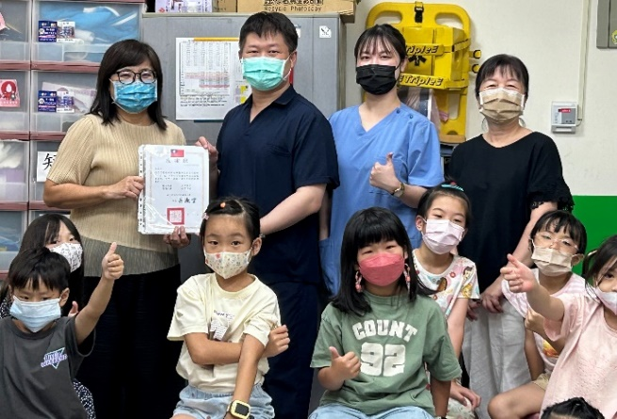 | 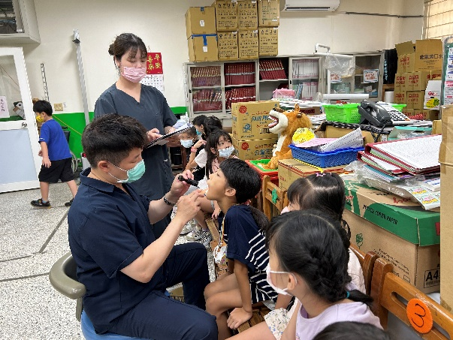
每年固定請校牙醫到校牙檢 | 校牙醫牙檢&衛教
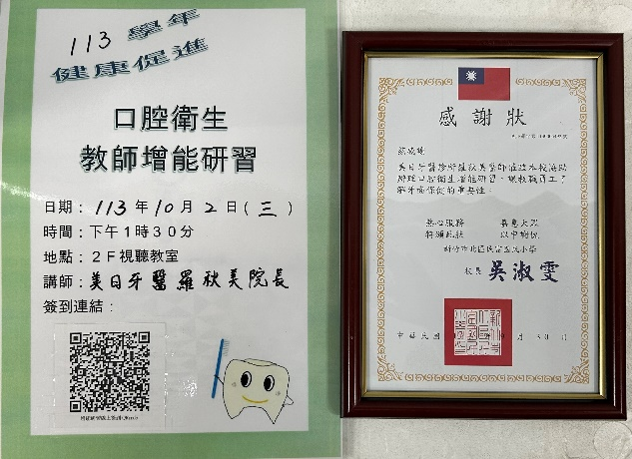 | 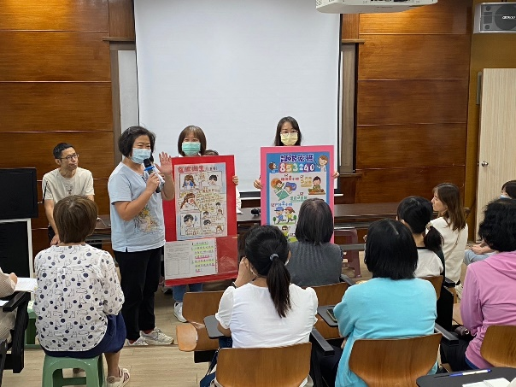
辦理全校教職員口腔衛生增能研習 | 全校教職員午會宣導
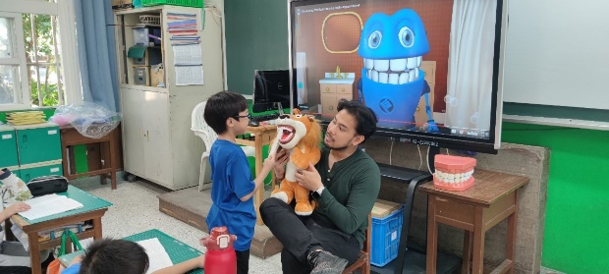 | 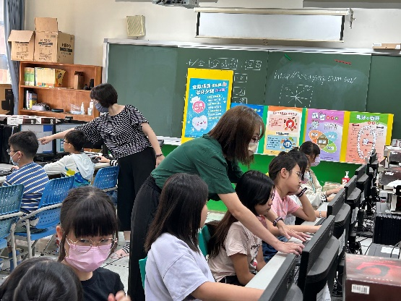
潔牙雙語教學活動 | 健康促進班級宣導施測
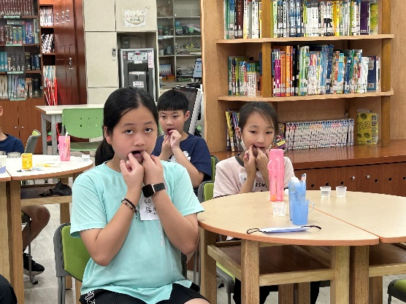 | 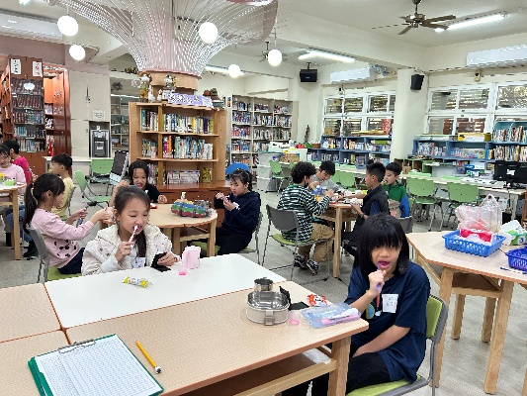
校內潔牙選手選拔賽-牙線 | 校內潔牙選手選拔賽-潔牙
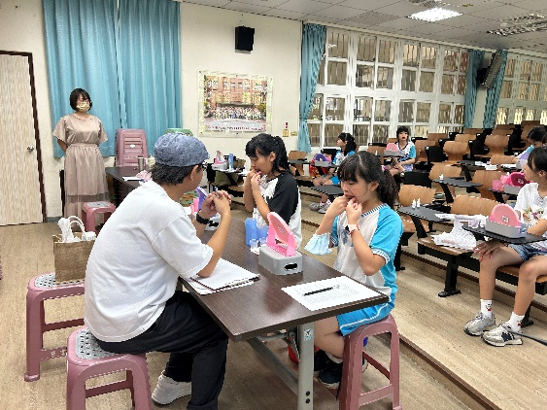 | 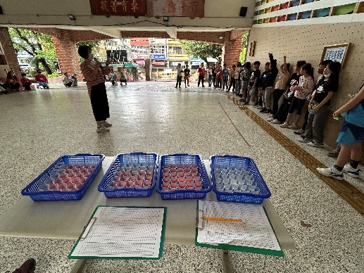
校內潔牙選手選拔賽 | 校內潔牙選手選拔賽
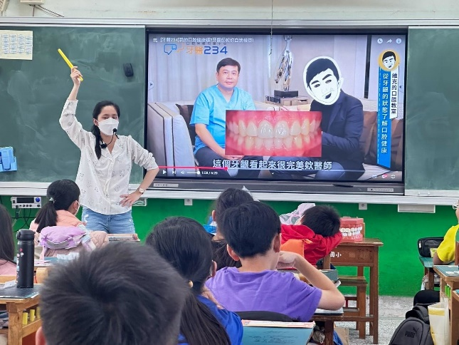 | 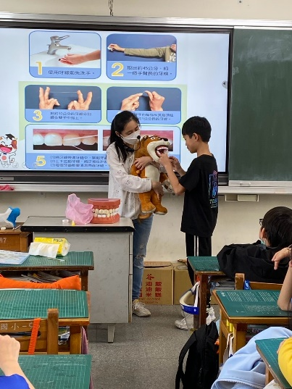
融入教學 | 融入教學
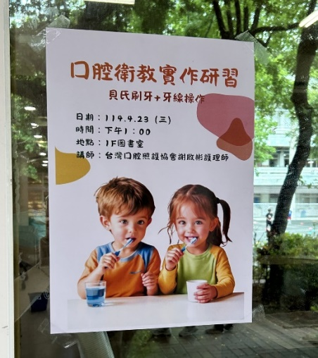 | 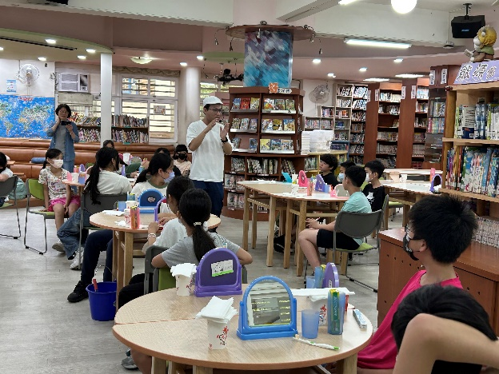
辦理口腔衛教實作研習 | 辦理口腔衛教實作研習

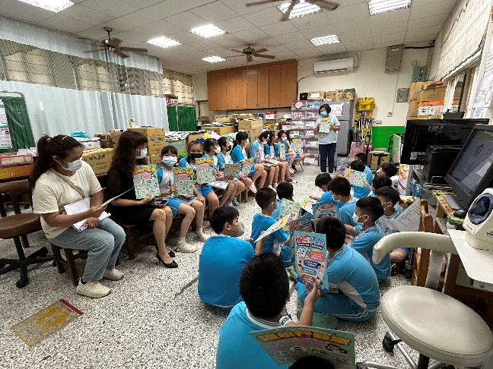 | 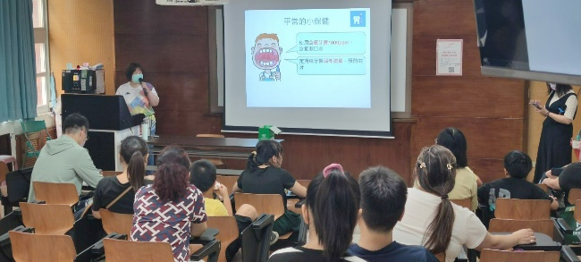
健康中心口腔保健宣導 | 家長會日口腔宣導
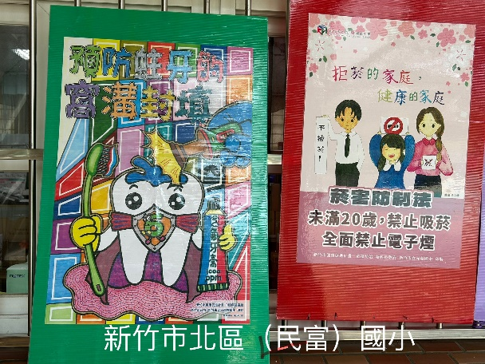 | 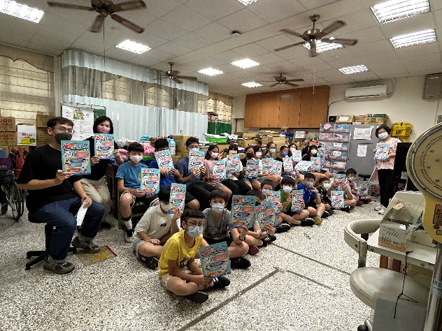
鼓勵窩溝封填海報宣導 | 健康中心口腔保健宣導
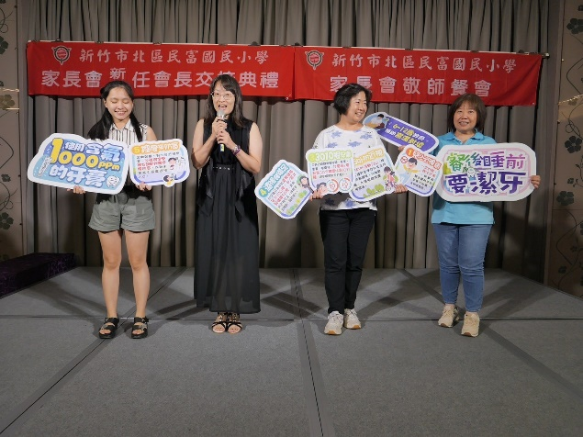 | 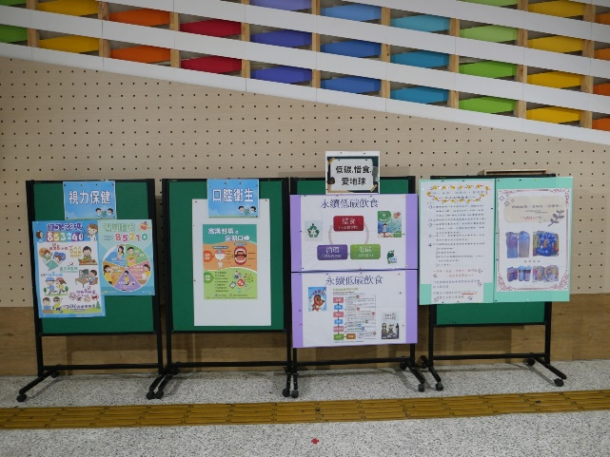
家長會交接典禮暨敬師餐會宣導 | 校慶宣導

